GACETA MUNICIPAL
N.º 17

JUNIO 2019

GOBIERNO MUNICIPAL DE JUÁREZ, NUEVO LEÓN
ADMINISTRACIÓN 2018-2021

C O N T E N I D O

ACUERDOS | PÁG.
APROBADOS EN LA SESIÓN NÚMERO 019, CON CARÁCTER DE ORDINARIA DE FECHA 29 DE MAYO DE 2019. | …………………………………… 3 - 28

APROBADOS EN LA SESIÓN NÚMERO 020, CON CARÁCTER DE ORDINARIA DE FECHA 12 DE JUNIO DE 2019. | ……………………………………28 - 41

La GACETA MUNICIPAL, es una publicación del Ayuntamiento de Juárez, Nuevo León, elaborada en la Dirección Técnica, adscrita a la Secretaría del Ayuntamiento, ubicada en Palacio Municipal, Zaragoza y Benito Juárez s/n, Planta Alta, Centro, Juárez, N.L. Teléfono 1878-8000

A C U E R D O S
ACTA NÚMERO 019
DÉCIMA NOVENA SESIÓN DEL R. AYUNTAMIENTO 2018-2021
(ORDINARIA)
29 DE MAYO DE 2019

ACUERDO NO. 01.- POR UNANIMIDAD DE VOTOS DE LOS EDILES PRESENTES, SE APRUEBA Y AUTORIZA EL ORDEN DEL DÍA PARA LA PRESENTE SESIÓN.
ACUERDO NO. 02.- POR UNANIMIDAD DE VOTOS DE LOS EDILES PRESENTES, SE APRUEBA Y AUTORIZA LA DISPENSA DE LA LECTURA DEL ACTA DE LA SESION ANTERIOR.
ACUERDO NO. 03.- POR UNANIMIDAD DE LOS VOTOS DE LOS EDILES PRESENTES SE APRUEBA Y AUTORIZA EL CONTENIDO DEL ACTA DE LA SESIÓN ANTERIOR.
ACUERDO NO. 04.- POR UNANIMIDAD DE VOTOS DE LOS EDILES PRESENTES, SE APRUEBA LA DISPENSA DE LA LECTURA COMPLETA DE LOS DICTÁMENES A TRATAR EN LA PRESENTE SESIÓN DE CABILDO.
ACUERDO NO. 05.- POR UNANIMIDAD DE VOTOS DE LOS EDILES PRESENTES, EL AYUNTAMIENTO DE JUÁREZ, NUEVO LEÓN APRUEBA Y AUTORIZA EL DICTAMEN DE LA COMISION DE GOBERNACIÓN, REGLAMENTACIÓN Y MEJORA REGULATORIA RELATIVO A LA CREACIÓN DEL REGLAMENTO DEL CENTRO DE MECANISMOS ALTERNATIVOS DEL MUNICIPIO DE JUAREZ, NUEVO LEON, EN LOS SIGUIENTES TÉRMINOS:

PRIMERO: El R. Ayuntamiento de Juárez, Nuevo León, en base a sus atribuciones establecidas en el artículo 115 de la Constitución Política de los Estados Unidos Mexicanos, artículos 118 y 130 de la Constitución Política del Estado Libre y Soberano de Nuevo León, con relación en lo dispuesto en el artículos 33 fracción I inciso b), 222, 223, 224, 226, 227 y demás relativos de la Ley de Gobierno Municipal del Estado de Nuevo León, en relación con lo establecido en los diversos 73 y demás relativos del Reglamento Interior del Republicano Ayuntamiento de Juárez, Nuevo León, aprueba y autoriza la creación del REGLAMENTO DEL CENTRO DE MECANISMOS ALTERNATIVOS DEL MUNICIPIO DE JUAREZ, NUEVO LEON, en los siguientes términos:

REGLAMENTO DEL CENTRO DE MECANISMOS ALTERNATIVOS DEL MUNICIPIO DE JUAREZ, NUEVO LEON
TÍTULO PRIMERO
DISPOSICIONES GENERALES
CAPÍTULO I.
Objeto del Reglamento y Definiciones Legales.
Artículo 1.- El presente Reglamento es de orden público, de interés social y de observancia general en el Municipio de Juárez Nuevo León; y tiene por objeto regular el servicio de la mediación y la conciliación, para la pronta, pacífica y eficaz solución de las controversias entre particulares, mediante la intervención de un tercero denominado facilitador de mecanismos alternativos, con lo cual se busca evitar que dichos conflictos lleguen hasta instancia de tribunales o agencias del Ministerio Público, evitando así a los particulares los costos que implican dichas instancias.
La mediación y la conciliación sólo serán aplicables en los asuntos que sean susceptibles de convenio, que no alteren el orden público, no contravengan alguna disposición legal expresa o no afecten derechos de terceros.
Artículo 2.- Para los efectos del presente reglamento deberá entenderse por:
I. Acreditación: Documento por medio del cual el Instituto de Mecanismos Alternativos para la Solución de Controversias del Poder Judicial del Estado de Nuevo León, autoriza a instituciones públicas o privadas para administrar y otorgar la prestación de mecanismos alternativos cumpliendo con los requisitos de la Ley;
II. Centro de Mecanismos Alternativos: Institución pública que brinda servicios de mecanismos alternativos, distintas al Instituto;
III. Certificación: Es la constancia otorgada por el Instituto para acreditar que una persona física cuenta con los conocimientos, competencias y habilidades necesarias para desempeñarse como facilitador de conformidad con el presente ordenamiento;
IV. Cláusula compromisoria: Manifestación de la voluntad que consta en forma escrita dentro de un documento, mediante la cual dos o más participantes se obligan a someter sus diferencias a un mecanismo alternativo;
V. Co-mediación o Co-conciliación: Proceso de mediación o, en su caso, de conciliación, en el que dos o más facilitadores participan simultáneamente en el mismo, a efecto de intercambiar e integrar habilidades, previa la diferenciación del rol de cada uno de ellos, ya sea en razón de la mayor o menor experiencia de uno u otro, de la complejidad del caso a tratar o del origen profesional de los facilitadores; siendo todo lo anterior con la finalidad de optimizar la prestación del servicio solicitado, o con fines de evaluación;
VI. Conciliación: Mecanismo alternativo voluntario mediante el cual uno o más facilitadores denominados conciliadores, intervienen facilitando la comunicación entre los participantes en la controversia y proponiendo recomendaciones o sugerencias que les ayuden a lograr una solución que ponga fin al mismo, total o parcialmente;
VII. Controversia: Materia sobre la cual recae la selección de un mecanismo alternativo, en cualquier tipo de asunto que la Ley autorice para solucionarlo por esta vía;
VIII. Convenio de Mecanismo Alternativo: Acuerdo de voluntades celebrado por escrito y de manera voluntaria entre las partes contendientes que pone fin a la controversia total o parcialmente;
IX. Facilitador: Persona física que cuenta con la certificación del Instituto de Mecanismos Alternativos para la Solución de Controversias del Poder Judicial del Estado de Nuevo León;
X. Intervinientes: Personas que participan en los Mecanismos Alternativos, en su calidad de solicitante e invitado, o sus apoderados con el objeto de resolver una controversia;
XI. Instituto: Instituto de Mecanismos Alternativos para la Solución de Controversias del Poder Judicial del Estado de Nuevo León;
XII. Ley: Ley de Mecanismos Alternativos para la Solución de Controversias para el Estado de Nuevo León;
XIII. Mediación: Es el mecanismo alternativo voluntario mediante el cual los intervinientes, en libre ejercicio de su autonomía, buscan, construyen, y proponen opciones de solución a la controversia, con el fin de alcanzar una solución total o parcial. El facilitador durante la mediación propicia la comunicación y el entendimiento mutuo entre los intervinientes;
XIV. Mecanismos alternativos: Procedimientos distintos a la justicia ordinaria que permiten prevenir, abordar y solucionar controversias de manera voluntaria y colaborativa.
XV. Reglamento: Reglamento del Centro de Mecanismos Alternativos del Municipio de Juárez Nuevo León;
XVI. Expediente: Registro de documentos formado en virtud de una solicitud de servicio ante el Centro de Mecanismos Alternativos del Municipio de Juárez Nuevo León.
Capítulo II.
Principios de los Mecanismos Alternativos de Solución de Controversias.
Artículo 3.- Los servicios de mecanismos alternativos podrán brindarse con las condiciones y metodología que se estimen convenientes para la atención de casos, debiendo acatar como mínimo los principios y demás disposiciones que de este Reglamento se desprenden.
Los servicios que se ofrezcan en el centro público de mecanismos alternativos serán gratuitos en lo que concierne a la prestación de tales servicios; sin embargo, en caso de requerir la intervención de terceras personas ajenas al centro respectivo, las partes sufragarán los gastos que se deriven de la asistencia que en su caso hubieren solicitado; pudiendo, en su caso, fijar honorarios, gastos de financiamiento y otros que puedan derivarse por la prestación del servicio que ofrezcan, en los términos de la legislación Civil vigente en el Estado.
El Centro de Mecanismos Alternativos deberá contar con espacios adecuados para el desarrollo de sus actividades, procurando siempre la confidencialidad.
Artículo 4. Los mecanismos alternativos serán aplicables solamente en los asuntos que sean susceptibles de convenio, que no alteren el orden público, no contravengan alguna disposición legal expresa o no afecten derechos de terceros, debiendo en todo caso observarse las siguientes consideraciones:
I. Los derechos y obligaciones pecuniarias de los menores o incapaces, podrán someterse a los mecanismos alternativos, por conducto de quienes ejerzan la patria potestad o tutela, con exclusión de los asuntos que requieran autorización judicial, en los términos de la legislación vigente;
II. En los asuntos del orden Civil o Familiar que se encuentren en ejecución de sentencia se estará a lo dispuesto en el Código de Procedimientos Civiles del Estado;
III. Podrán ser objeto de un mecanismo alternativo asuntos vecinales, comunitarios o colectivos, y en general toda aquella controversia en que las obligaciones derivadas de su solución puedan ser de contenido moral o social; y
IV. Las que resulten de la aplicación de éste Reglamento y demás ordenamientos jurídicos.
Artículo 5.- Los facilitadores de mecanismos alternativos, los empleados de apoyo administrativo del Centro de Mecanismos Alternativos público, los intervinientes y en general toda persona que participe en un mecanismo alternativo deberán observar los siguientes principios:
I. Confidencialidad: Toda persona debe mantener absoluto sigilo respecto de la información obtenida durante el desarrollo de un mecanismo alternativo, debiendo abstenerse de divulgarla o utilizarla para fines distintos al método elegido. Lo anterior, salvo acuerdo en contrario de los participantes en controversia respecto de éstos, que conste por escrito, que no contravenga alguna disposición legal y que no afecte los intereses de terceros, de menores o incapaces.
El facilitador deberá informar a las partes sobre la importancia y alcances de la confidencialidad. Este principio implica además que las sesiones del mecanismo alternativo de que se trate se celebrarán en privado;
II. Equidad. Es la obligación de vigilar por el facilitador que las partes entiendan claramente los contenidos y alcances del convenio que hubieren acordado, y de verificar que no sea contrario a derecho o producto de información falsa, de una comparecencia de mala fe o de imposible cumplimiento. Igualmente, cuando el facilitador detecte desequilibrio entre las partes, procurará, sobre la base de sus intervenciones, balancear y equilibrar el procedimiento;
III. Flexibilidad: El procedimiento de que se trate evitará sujetarse al cumplimiento de formas y solemnidades rígidas. Los facilitadores y las partes tienen la facultad para convenir la forma en que se desarrollará el procedimiento respectivo, pudiendo obviar, de ser necesario, una o más etapas del mismo;
IV. Honestidad: Es obligación del facilitador excusarse de participar en un procedimiento por falta de aptitudes suficientes, o cuando se ubique en alguno de los supuestos de impedimentos y excusas a que alude la legislación procesal aplicable al conflicto;
V.- Independencia: La persona propuesta como facilitador debe dar a conocer a las partes cualesquiera hechos o circunstancias susceptibles, desde el punto de vista de las partes, de poner en duda su independencia, así como cualquier circunstancia que pudiere dar a lugar a dudas razonables sobre su imparcialidad. El facilitador de que se trate será confirmado en su encargo cuando las declaraciones que haya manifestado no contengan ninguna reserva respecto de su imparcialidad e independencia o, si la contiene, ésta no haya provocado alguna objeción de las partes;
VI. Imparcialidad: El facilitador debe contener sus impulsos naturales de simpatía, agrado o concordancia con determinadas ideas, situaciones o partes que se encuentren involucradas en un mecanismo alternativo. Asimismo, el facilitador deberá evitar situaciones que le generen dependencia entre él y las partes que pueda o que al menos parezca que pueda, afecte la libertad del facilitador para desempeñar su encargo. Así las partes reciben el mismo trato y pueden percibir que el facilitador es una persona libre de favoritismos respecto de su controversia, que ha asumido el compromiso de apoyarlos por igual, sin propiciar ventajas para una u otra parte;
VII. Neutralidad: Es la obligación del facilitador para abstenerse de emitir juicios u opiniones que puedan influir en las conclusiones a que arriben las partes, con excepción del procedimiento de conciliación y de aquellos casos en los que éste advierta la existencia de posibles hechos delictivos o de violencia familiar, en cuyo caso deberá dar por terminado el procedimiento correspondiente, tomando las medidas que sean necesarias para proteger la integridad física y emocional de los participantes; y
VIII. Voluntariedad: Las partes deberán estar libres de presión alguna para acudir, permanecer o retirarse del mecanismo alternativo de que se trate; aportar la información que consideren pertinente; así como decidir si llegan o no a un convenio, elaborado por ellos mismos.
Las partes tendrán la libertad de continuar o no en el procedimiento respectivo, cuando por disposición legal o en virtud de una cláusula compromisoria, se encuentren obligadas a sujetarse a la solución de una controversia por el mecanismo alternativo antes de acudir a una instancia jurisdiccional.
Artículo 6. Los facilitadores deberán de excusarse de intervenir en la tramitación o resolución en las que tengan un interés personal, familiar o de negocios, incluyendo aquellos de los que pueda resultar algún beneficio para él, su cónyuge o parientes hasta cuarto grado, por afinidad o civiles hasta el segundo grado o por terceros con los que tenga relación profesionales, laborales o de negocios, o para socios o sociedades de las que él o las personas antes referidas formen o hayan formado parte.
TÍTULO SEGUNDO
DEL CENTRO DE MECANISMOS ALTERNATIVOS
CAPITULO I
Objetivos Generales
Artículo 7.- El Centro de Mecanismos Alternativos del Municipio de Juárez Nuevo León, es un órgano dependiente de la Secretaria del Ayuntamiento del Municipio de Juárez Nuevo León quien por medio de la Unidad Administrativa Centro de Mediación, tiene como su función, brindar los servicios para la Solución de conflictos de manera gratuita, mediante la aplicación de Mecanismos alternativos.
Artículo 8.- La implementación de los Mecanismos Alternativos para la solución de controversias estará regulada por el Centro de Mecanismos Alternativos, el cual tendrá al respecto las atribuciones siguientes:
I. Promover y difundir cursos y programas relativos a la importancia de los Mecanismos Alternativos entre las distintas Dependencias Municipales y señalar los beneficios que se generan al utilizar el Mecanismos Alternativo;
II. Vigilar que los facilitadores, así como sus programas cumplan los principios y demás preceptos que regulan la ejecución de los Mecanismos Alternativos;
III. Desarrollar e instrumentar programas de capacitación junto con el Instituto de Mecanismos Alternativos para la Solución de Controversias del Poder Judicial del Estado de Nuevo León; para la formación de facilitadores; y
IV. Las demás que este Reglamento y otros ordenamientos jurídicos le señalen.
Artículo 9.- El Centro de Mecanismos Alternativos está integrado por:
I.- Un Coordinador;
II. Facilitadores suficientes para atender las necesidades de los usuarios.
III. El notificador y personal administrativo necesario.
Artículo 10.- Son funciones del Coordinador del Centro de Mecanismos Alternativos:
I.- Representar al Centro de Mecanismos Alternativos;
II.- Conducir el Funcionamiento del Centro de Mecanismos Alternativos, vigilando el cumplimiento de sus objetivos;
III.- Coordinar a los facilitadores y demás personal que labora en el Centro de Mecanismos Alternativos;
IV.- Organizar el Archivo del Centro;
V.- Informar mensualmente a la Secretaría del Ayuntamiento de las Actividades del Centro de Mecanismos Alternativos;
VI.- Promover entre los ciudadanos el uso de los Mecanismos Alternativos, principalmente el de la mediación;
VII.- Coordinar y supervisar el desempeño de los facilitadores del Centro de Mecanismos Alternativos;
VIII.- Atender las solicitudes de mediación;
IX.- Dar por terminado el procedimiento de mediación o conciliación cuando alguno de los intervinientes lo solicite;
X.- Vigilar el cumplimiento del presente reglamento, oficios, circulares y acuerdos emitidos para el correcto funcionamiento del Centro de Mecanismos Alternativos;
XI.- Revisar los convenios a que hayan llegado los intervinientes a través de la mediación o de la conciliación, los cuales deberán ser firmados por los intervinientes y por el facilitador que llevo a cabo el mecanismo alternativo;

TÍTULO TERCERO
Capítulo I
De la tramitación de los mecanismos alternativos de solución de controversias.
Artículo 11.- Para efectos de este Reglamento, se entiende por derivada una controversia y solicitado el inicio de un mecanismo alternativo para su atención, bajo cualquiera de los siguientes supuestos:
I. Por derivación de una autoridad judicial o administrativa, con relación a una causa formalmente instaurada con excepción de la materia penal;

II. A petición de las partes en controversia, de común acuerdo;

III. A instancia de una de las partes; y

IV. Por la existencia de una cláusula compromisoria o acuerdo de mecanismo alternativo, antes del surgimiento de la controversia, o después del surgimiento del mismo, cuando no se ha instaurado respecto de esta causa administrativa o jurisdiccional alguna.
Artículo 12.- La cláusula compromisoria, así como el acuerdo o compromiso para someterse a un mecanismo alternativo, pueden determinar el sujetar todas o algunas de las diferencias que se susciten en relación con un asunto o contrato determinado; si éstas no se especifican, se presume que el mecanismo alternativo elegido será aplicable en todas las diferencias que puedan surgir de los mismos.
Artículo 13.- Los interesados en solucionar una controversia mediante un mecanismo alternativo, deberán comparecer personalmente a las sesiones; no obstante, tratándose de asuntos de naturaleza civil, y administrativa, podrán hacerlo por conducto de apoderado, siempre y cuando se acredite que materialmente es imposible su comparecencia; y, tratándose de personas morales, lo harán por conducto de apoderado que cuente con poder general para pleitos y cobranzas o especial para someter la solución de controversias a través del mecanismo alternativo elegido.
En el caso de menores de edad o incapaces, deberá comparecer quien ejerza la patria potestad o la tutela. Las personas menores de edad podrán ser invitadas a las sesiones de mecanismos alternativos o cuando su intervención sea útil, a juicio del facilitador.
Artículo 14.- Los interesados en solicitar los servicios del Centro de Mecanismos Alternativos, podrán hacerlo por escrito, y serán atendidos por los facilitadores quienes les orientarán en forma sencilla y de manera verbal sobre la naturaleza y finalidades de los mecanismos alternativos, y deberán sugerir el método que estimen más conveniente para la atención de la controversia cuya solución pretendan las partes. Una vez elegido por éstos el método que corresponda, un facilitador procederá a iniciar la atención de la controversia respectiva, bajo los lineamientos de servicio que determine el Centro de Mecanismos Alternativos.
Artículo 15.- La primera invitación a un interviniente que ha sido convocado a participar en un mecanismo alternativo, se hará preferentemente a través de invitación por escrito.
Cuando exista dificultad para notificar a uno o más intervinientes, o se trate de la segunda o posteriores invitaciones, cambios de cita o avisos de fecha para sesión conjunta de mecanismo alternativo; la notificación podrá practicarse por mensajería privada, correo electrónico, teléfono o a través de cualquier otro medio que se estime pertinente y que sea indubitable. Podrá dejar de invitarse a uno o más intervinientes cuando éstos hubieren hecho caso omiso a cuando menos tres invitaciones.
Si a las sesiones conjuntas que se lleven a cabo del mecanismo alternativo que se trate, uno o más de los intervinientes que hubieren sido convocados no comparecen, se señalara fecha para nueva sesión. A partir de la tercera invitación, si alguno de los intervinientes no comparece, el facilitador podrá expedir, a solicitud de las partes, la constancia de imposibilidad de celebración de mecanismo alternativo.
En ningún caso la fecha entre una sesión y otra deberá prolongarse más de quince días naturales, a no ser que ambas partes interesadas en el mecanismo alternativo así lo convinieren.
Artículo 16.- La invitación que se formule para convocar a uno o más intervinientes a participar en un mecanismo alternativo deberá contener al menos los siguientes datos:
I. Nombre y domicilio de la parte invitada;

II. Indicación del día, hora y lugar de la sesión inicial;

III. Naturaleza del asunto a tratar;

IV. Nombre y datos de contacto del facilitador;

V. Lugar y fecha de la expedición;

VI. Nombre, firma y numero de certificación vigente del facilitador que lleva a cabo el mecanismo alternativo; y

VII. Sello del Centro de Mecanismos Alternativos.

Artículo 17.- Un mecanismo alternativo ha iniciado formalmente cuando dos o más intervinientes han suscrito ante el facilitador correspondiente el acuerdo de aceptación del mecanismo alternativo. En dicho acuerdo se especificará el mecanismo elegido, así como el deber de confidencialidad de todos los involucrados en el proceso.
CAPITULO II
De los Intervinientes en la Mediación
Artículo 18.- Los Intervinientes en la mediación, son las personas que han manifestado expresamente la voluntad de someter al Centro de Mecanismos Alternativos, el conflicto existente entre ellas.
Artículo 19.- Los Intervinientes tendrán en los procedimientos de mediación, los siguientes derechos:
I.- Que se les asigne un facilitador para atender su conflicto;
II.- Intervenir en todas y cada una de las sesiones que se tengan programadas, excepto en los casos en que acepten celebrar sesiones individuales con el facilitador respectivo.
III.- Allegarse por sus propios medios asistencia técnica o profesional que requieran.
IV.- Dar por concluida su participación en el mecanismo alternativo en cualquier momento, cuando consideren que así convienen a sus intereses;
V.- Previa lectura que en voz alta haga el facilitador, suscribir el convenio del mecanismo alternativo mediante firma autógrafa o electrónica, o bien, en caso de que uno o más de los intervinientes no sepan escribir, estampando sus huellas dactilares o firmar alguien a su ruego.
VI.- Los demás que se les confiera en las leyes, reglamentos, manuales, oficios y acuerdos correspondientes.

CAPITULO III
Obligaciones de los Intervinientes
Artículo 20.- Los Intervinientes tendrán en los procedimientos de mediación las siguientes obligaciones:
I.- Mantener la confidencialidad de los asuntos sometidos a una mediación;
II.- Observar una conducta respetuosa durante la mediación;
III.- Cumplir con los compromisos asumidos en el convenio que pongan fin a la controversia y;
IV.- Las demás que se deriven de las disposiciones legales.

CAPITULO IV
Conclusión de la Mediación
Artículo 21.- Para los efectos de este Reglamento, se considera que un mecanismo alternativo ha concluido formalmente cuando concurre uno de los siguientes supuestos:
I. Por decisión del facilitador, si a su criterio el mecanismo alternativo se ha dilatado por conducta irresponsable de los participantes;

II. Por decisión del facilitador, cuando alguno de los participantes o sus representantes incurran reiteradamente en un comportamiento irrespetuoso o agresivo;

III. Por decisión del facilitador, cuando tenga conocimiento de un hecho o acto presuntamente ilícito que derive de la controversia que se pretende someter a mecanismos alternativos;

IV. Por decisión de alguno de los intervinientes o de sus representantes, cuando así lo crean conveniente;

V. Por inasistencia de los participantes o de sus representantes a más de tres sesiones consecutivas sin causa justificada;

VI. Por negativa de los participantes o de sus representantes para la suscripción del convenio que contenga la solución parcial o total de la controversia;

VII. Por convenio que establezca la solución parcial o total de la controversia;

VIII. Por la emisión de un laudo arbitral que ponga fin a la controversia; y

IX. Los demás que establezcan las disposiciones legales.

Si una vez iniciado el mecanismo alternativo se detecta que la controversia no es susceptible de someterse a aquél, deberá darse por concluido, emitiéndose por el facilitador la declaración de improcedencia. En caso de tratarse de un asunto derivado por autoridad judicial o administrativa, se le informará por escrito la improcedencia del mecanismo alternativo, regresándose el expediente correspondiente.
De la declaración de improcedencia o conclusión del mecanismo alternativo, se proporcionará a los intervinientes una constancia por escrito.
Artículo 22.- Para su validez el convenio del mecanismo alternativo deberá cumplir con los requisitos siguientes:
I. Constar por escrito;

II. Señalar lugar y fecha de su celebración;

III. Señalar el nombre, razón social o denominación social y los generales de los participantes, así como los datos de la documentación oficial con fotografía con la que acrediten la identidad personal. Cuando en la tramitación del mecanismo alternativo hayan intervenido representantes o apoderados legales, deberá hacerse constar el documento con el que acreditaron dicho carácter;

IV. Describir brevemente la naturaleza y materia de la controversia y demás antecedentes que resulten pertinentes;
V. Especificar los acuerdos a que hubieren llegado los participantes, debiendo precisar las obligaciones de dar, hacer o no hacer que hubieren acordado los participantes, así como el lugar, el modo, la substancia y el tiempo en que estas deberán cumplirse, las penas convencionales o las modalidades pactadas, en su caso. Las obligaciones de contenido ético o moral podrán constar en este documento, más no serán susceptibles de ejecución coactiva;

VI. Contener una cláusula de mecanismos alternativos para cualquier controversia que resulte de la interpretación o de la ejecución del acuerdo al que hubieren llegado, salvo si los participantes acuerdan lo contrario;

VII. Contener la firma de quienes en él participan; en caso de que no sepa o no pueda firmarse por una de las partes, estampará sus huellas dactilares, firmando otra persona en su nombre y a su ruego, dejándose constancia de ello;

VIII. Contener el nombre, la firma o huella dactilares, según sea el caso y número de certificación vigente del facilitador que intervino en el trámite de mecanismo alternativo, así como el sello oficial del Centro de Mecanismos Alternativos; y

IX. El convenio se suscribirá por tantos números de originales como intervinientes hayan participado; entregándose un ejemplar a cada una de ellos. Cuando el convenio se presente para su ratificación o registro ante el Instituto, se deberán acompañar en original junto con los documentos a los que se refiere la fracción III del presente artículo.

Artículo 23.- El convenio del mecanismo alternativo, en el supuesto de que derive de un procedimiento jurisdiccional, deberá ser presentado ante la autoridad que conozca sobre dicho procedimiento, para el efecto de que constate que el mismo no sea contrario al orden público, ni se afecten derechos de terceros. Hecho lo anterior el convenio será remitido ante el Director del Instituto de Mecanismos Alternativos para la Solución de Controversias del Poder Judicial del Estado de Nuevo León; para que se ratifique en caso de que así lo considere el Instituto y surtiendo los efectos de cosa juzgada o, en su caso, de sentencia ejecutoriada, en los supuestos que proceda.
Artículo 24.- Los Intervinientes conservarán sus derechos para resolver la controversia ante los Tribunales y podrán ejercerlos en caso de que no se llegue a un convenio para la solución total o parcial de la controversia.

TÍTULO CUARTO
DE LA PRESTACIÓN DE SERVICIOS DE MECANISMOS ALTERNATIVOS
DE SOLUCIÓN DE CONTROVERSIAS.
CAPITULO I
Del Facilitador de Mecanismos Alternativos
Artículo 25.- Los facilitadores serán personas físicas y podrán ejercer esta función, en la modalidad respectiva, dentro del Centro de Mecanismos Alternativos acreditados, o desarrollar su actividad en forma independiente, debiendo acreditar que cuentan con estudios en mecanismos alternativos aprobados por el Instituto, además de cumplir con los demás requisitos determinados en la Ley y su Reglamento.
Artículo 26.- Los facilitadores deberán certificarse ante el Instituto, obligándose a cumplir para ello con los criterios de formación y capacitación en mecanismos alternativos establecidos por el Instituto.
La certificación a la que se refiere el presente artículo deberá ser refrendada cada tres años, teniendo los facilitadores la obligación de acumular durante ese periodo el número mínimo de horas de capacitación o actualización en el mecanismo alternativo que corresponda, así como haber efectuado el mínimo de horas de servicio social anual en materia de solución de controversias, en los términos que indique el Instituto.
Artículo 27.- El facilitador tendrá las siguientes obligaciones:
I.- Los facilitadores ejercerán el método de mediación, siempre y cuando cumplan con todos y cada uno de los requisitos que señala el presente reglamento y la Ley;
II.- Desarrollar su función de manera imparcial;
III.- Vigilar que en el trámite de mediación o conciliación no se afecten derechos de terceros o intereses de menores incapaces;
IV.- Cerciorarse de que los intervinientes tengan correcto entendimiento del proceso y alcances de la mediación o conciliación desde su inicio hasta su conclusión;
V.- Cerciorarse que la voluntad de los intervinientes no sufra algún vicio del consentimiento;
VI.- Mantener la confidencialidad respecto a todo lo visto, escuchado o sabido de los asuntos que se llevan a cabo en el Centro de Mecanismos Alternativos;
VII.- Facilitar la comunicación entre los intervinientes;
VIII.- Asistir a los cursos de capacitación o actualización que convoque el Centro de Mecanismos Alternativos y;
IX.- Acatar las demás disposiciones contenidas en las leyes, reglamentos, manuales, oficios y acuerdos relativos al servicio de la mediación o conciliación extrajudicial.
Artículo 28.- El notificador y personal administrativo que lleve a cabo funciones auxiliares administrativas, así como los prestadores de servicio social, desempeñaran las labores que, en este ordenamiento, otras disposiciones jurídicas que resulten de aplicación y sus superiores jerárquicos les impongan.
Artículo 29. Los facilitadores deberán excusarse para conocer de un asunto cuando se actualice alguno de los siguientes supuestos:
I. Tener interés directo o indirecto en el resultado de la controversia;
II. Ser cónyuge, concubina o concubinario, pariente dentro del cuarto grado por consanguinidad, por afinidad o civil de alguno de los intervinientes;
III. En los negocios que interesen de la misma manera a su cónyuge o a sus parientes consanguíneos en línea recta sin limitación de grados, a los colaterales dentro del cuarto grado o a los afines dentro del segundo;
IV. Mantener o haber mantenido, durante los seis meses inmediatos anteriores a su designación, relación laboral con alguno de los intervinientes, o prestarle o haberle prestado, durante el mismo período, servicios profesionales independientes;
V. Ser socio, arrendador o inquilino de alguno de los intervinientes;
VI. Haber sido o ser abogado, persona de confianza, apoderado o persona autorizada de cualquiera de los intervinientes en algún juicio anterior o presente;
VII. Cuando por la especial naturaleza o complejidad de la controversia planteada reconozcan que la limitación de sus capacidades puede afectar el procedimiento.
TÍTULO QUINTO
DE LA MEDIACIÓN Y LA CONCILIACIÓN
Capítulo I
Del Proceso de Mediación
Artículo 30.- Las personas que acudan a solicitar los servicios del Centro de Mecanismos Alternativos serán atendidas por un Facilitador quien les orientará en forma sencilla y de manera verbal sobre la naturaleza y finalidades de la mediación; así mismo sugerirá el método que estime más conveniente para la atención del conflicto cuya solución pretendan.
Artículo 31.- Para efectos de dar conocer al interviniente invitado que ha sido convocada a participar en un proceso de mediación, se notificará personalmente con una invitación por escrito firmada por el Coordinador del Centro de Mecanismos Alternativos, o por los facilitadores que éste autorice, con una copia para el expediente respectivo; si no se encuentra a la persona invitada, después de que el notificador se cerciore, con el dicho de dos vecinos, que la persona de que se trata ciertamente vive en el lugar designado, se dejará la invitación a los parientes, empleados domésticos o cualquier otra persona capaz que se encuentre en el domicilio en el que se practique la notificación, de lo que dejará constancia en el anverso de la copia de la invitación para el expediente. De no encontrarse persona alguna a quien entregar la invitación referida, se dejará la invitación en buzón u otro lugar visible del inmueble respectivo. En caso de que la interviniente invitada no asista en la fecha programada, se procederá a realizar una segunda invitación.
Podrá dejar de invitarse a una o más personas determinadas cuando éstas hubieren hecho caso omiso a cuando menos tres invitaciones del Centro de Mecanismos Alternativos en los términos antes descritos.
Artículo 32.- Sin contravenir el principio de flexibilidad establecido en el artículo 5 fracción III de este Reglamento, en todo procedimiento de mediación se buscará el desarrollo de las etapas de pre-mediación, sesión conjunta, conclusión de la mediación y acuerdo.
En las etapas del proceso el facilitador deberá conducirse de manera asertiva procurando llevar el diálogo hacia términos donde los mediados enfoquen sus expresiones en forma respetuosa y clara.
Los Intervinientes podrán asistir por sí solas a las sesiones o hacerse acompañar por persona de su confianza, quienes podrán intervenir en el procedimiento siempre que lo hagan con respeto a las expresiones de las partes y con el consentimiento de éstas.
Artículo 33.- La mediación iniciará con una etapa de introducción o premediación en la cual el facilitador, evaluará la petición de incorporación de un caso concreto y determinará, en su caso, con el auxilio del coordinador del centro de mecanismo alternativo, si el asunto es susceptible de ser mediado conforme a las disposiciones de la ley, debiendo además verificar que el ingreso a mediación no ponga en riesgo derechos emanados de procesos judiciales o administrativos seguidos en forma de juicio, formalmente instaurados por uno o más de los posibles mediados.
Si resultare que la solicitud de servicio no es susceptible de someterse a mediación, se emitirá por el Coordinador del centro de mecanismos alternativos y por el facilitador la constancia de declaración de improcedencia a que hace alusión la ley, y conclusión del mecanismo alternativo.
En los términos de las disposiciones del referido Reglamento, el facilitador entrevistará a la parte solicitante y a la parte invitada, por separado, con la finalidad de recabar la información necesaria sobre la controversia planteada y explicar a las partes la naturaleza y etapas del proceso de mediación; en caso de que se acepte la mediación por los intervinientes involucrados, se firmará un acuerdo de aceptación del mecanismo alternativo incluyendo en él, el acuerdo de confidencialidad, y se programará una sesión conjunta que podrá llevar a cabo el mismo facilitador que realizó las entrevistas iniciales u otro diverso, según lo permita la carga de trabajo, y cuya fecha de inicio no excederá de diez días hábiles siguientes a la entrevista con la parte invitada que hubiere aceptado el proceso de mediación.
Artículo 34.- En la segunda etapa, o de sesión conjunta, conclusión de la mediación y acuerdo, el facilitador permitirá que los mediados inicien un diálogo a través de la exposición de sus puntos de vista con relación a la controversia, mediante el empleo de las técnicas propias de la mediación, como la realización de preguntas y la reformulación en términos neutrales, que buscan ubicar a las partes en sus intereses y necesidades individuales y comunes, alejándolas de posiciones que dificultan la resolución del conflicto. Desde esta etapa, el proceso podrá llevarse por los facilitadores en co-mediación.
El facilitador deberá conducir a las partes a la búsqueda de pautas de solución factibles para el caso concreto y que puedan en un momento dado establecerse en un acuerdo. Esta etapa podrá desarrollarse en una o más sesiones, a criterio del facilitador o a voluntad de las partes, según lo requiera el caso concreto.
Durante esta etapa los mediados podrán solicitar, a su costa, la intervención de terceras personas ajenas al conflicto, distintas del facilitador, para efecto de que puedan asistirles en cuestiones de una ciencia, técnica, arte u oficio relacionadas con la materia objeto de la mediación, sin que dicha intervención pueda surtir más efectos que la emisión de una opinión experta que pueda facilitar la búsqueda de una posible solución a la controversia.
Artículo 35.- Durante el proceso de mediación, una vez que se ha iniciado la sesión conjunta, los facilitadores pueden requerir de información adicional, o de esclarecer algún punto ya tratado, para obtener una mejor comprensión de la controversia; en este caso, o si alguno de los mediados lo solicita, se pueden llevar a cabo reuniones por separado, o sesiones privadas, entre el facilitador y cada uno de los mediados, pudiendo darse a conocer o no en la sesión conjunta la información vertida según lo autoricen los mediados.
Artículo 36.- Si los mediados encontraron una solución mutuamente satisfactoria a la controversia, el facilitador redactará el acuerdo obtenido por escrito en un documento en el cual se harán constar, de manera clara y concisa, los puntos establecidos en el artículo 26 de la ley. El acuerdo correspondiente se firmará por tantos números de originales como intervinientes hayan participado haciendo entrega de un ejemplar a cada uno de ellos, y uno más para el expediente del centro de mecanismos alternativos, según sea el caso; hecho lo anterior, dará por cerrado el proceso de mediación respectivo.
Artículo 37.- El contenido del acuerdo podrá ser ratificado ante el director del Instituto. En caso de que las partes hayan optado llevar a cabo la ratificación de su convenio y este derive de un proceso celebrado ante un centro de mecanismos alternativos o facilitador privado, se deberá presentar un original ante el Instituto para efecto de iniciar el proceso de sanción y registro del mismo, con el fin de elevarlo a la categoría de cosa juzgada o sentencia ejecutoriada.
Si no hubiera acuerdo sobre el objeto total o parcial de la mediación, y si uno o más de los mediados lo solicitan, se deberá extender por el facilitador correspondiente una declaración de conclusión del mecanismo alternativo en la cual únicamente se hará constar que la mediación ha sido intentada y que no se arribó a acuerdo, sin emitir pronunciamiento alguno respecto al fondo del asunto ni de la actuación de las partes durante el procedimiento. Dicha acta será rubricada por el facilitador.
Capítulo II
Del Proceso de Conciliación
Artículo 38.- La conciliación se desarrollará en los mismos términos previstos para la mediación; sin embargo, a diferencia de esta, el facilitador estará́ autorizado para proponer soluciones basadas en escenarios posibles y discernir los más idóneos para las partes, con respeto a los principios de la Ley.
El facilitador podrá proponer la alternativa que considere más viable para la solución de la controversia, siendo decisión de las partes el adoptarlas o no.
TÍTULO SEXTO
CONTROL DE DOCUMENTACIÓN INTERNA, REGISTROS E INFORMACIÓN ESTADÍSTICA
Capítulo I
Clasificación y Control de Documentos
Artículo 39.- Es responsabilidad de todos los servidores públicos que laboran en el Centro de Mecanismos Alternativos, el vigilar el adecuado manejo y conservación de la documentación que se genere y procese en el mismo. Dicha documentación será de tres tipos:
I. Documentos del servicio;
II. Expedientes;
III. Solicitudes de servicio no aceptadas;
Artículo 40. Únicamente las personas que laboren en el Centro de Mecanismos Alternativos estarán autorizadas para examinar o manejar los documentos a que hace alusión el artículo precedente. Los prestadores de servicio social tendrán acceso limitado y supervisado a la documentación antes referida. El acceso a la documentación se hará en estricta observancia de la confidencialidad que como norma rige en la prestación del servicio de mediación y conciliación.
Artículo 41.- Los documentos del servicio son todos aquellos relacionados con las actividades del Centro de Mecanismos Alternativos, como correspondencia oficial o particular dirigida al Centro, peticiones de particulares y otros similares. Los lineamientos para la clasificación de la documentación generada en virtud del servicio los establecerá el Coordinador del Centro, debiendo en todo caso archivarse la documentación respectiva en forma tal que permita su consulta de manera pronta, pero que a la vez se encuentre en condiciones que aseguren la salvaguarda de los documentos respectivos, siguiendo los lineamientos que establezcan los reglamentos y leyes en la materia de archivo.
Artículo 42.- Se formará expediente únicamente cuando se ha aceptado una solicitud de servicio de mediación o conciliación ante el Centro de Mecanismos Alternativos, de conformidad con las disposiciones contenidas en el presente Reglamento. Un expediente deberá contener los siguientes documentos:
I. Notificaciones que se hubieren practicado a las partes;
II. Copia de documentos oficiales que acrediten la personalidad de personas físicas;
III.- Copia de documentos oficiales que acrediten la representación de personas morales;
IV. El acuerdo total o parcial a que se hubiere arribado; y
V. La demás documentación que se indique en el presente reglamento.
Artículo 43.- Los expedientes se podrán archivar con un número consecutivo anual precedido de una letra “M” mayúscula si se trata de una mediación, o de “C” mayúscula si se trata de una conciliación, o siguiendo los lineamientos que establezcan los reglamentos y leyes en la materia. Los expedientes se ordenarán en archivos separados, dependiendo de su categoría, en la forma siguiente:
I. Casos Activos: Son aquellos que se encuentran pendientes de solución. La carpeta de un caso activo, además de la documentación que se señala en el artículo precedente, deberá contener como primer documento a la vista las anotaciones hechas por el mediador o conciliador respecto del asunto específico; podrá contener además cualquier otro documento que pueda ser útil durante el trámite respectivo, y aportado por las partes, como planos, contratos, fotografías y constancias similares, que no formarán parte del expediente, por lo que serán devueltos a aquellas una vez examinados en la sesión relativa.
II. Casos reactivados: Son aquellos en los que las mismas partes que ya habían convenido mediante acuerdo, deciden retomar el mismo asunto para arreglar nuevas diferencias.
III. Casos inactivos: Son aquellos que han concluido al actualizarse una o más de las hipótesis contenidas en el artículo 23 de la Ley.
IV. Casos cerrados: Son aquellos casos inactivos en los que no se hubiere realizado petición alguna de reactivación al término de 120 días naturales contados a partir de su conclusión. El caso cerrado se mantendrá en el Centro de Mecanismos Alternativos, hasta por un periodo de un año; una vez concluido este lapso, sin haberse reactivado, se enviará el expediente mediante oficio al Archivo Municipal, en los términos de las leyes y reglamentos de la materia.
Artículo 44.- De las solicitudes de servicio que no forman expediente por no haber sido aceptadas por la otra parte, se formará una carpeta en la que serán archivadas, insertando una hoja por solicitud, misma que contendrá un número consecutivo anual precedido de las letras “MNA” mayúsculas si se trata de una solicitud de mediación no aceptada, o de las letras “CNA” mayúsculas si se trata de una solicitud de conciliación no aceptada; la fecha en que hubiere sido realizada la solicitud de servicio; el nombre o nombres de la parte solicitante y el nombre o nombres de la señalada como complementaria por aquella; la materia sobre la que versare el supuesto conflicto y una breve descripción del motivo que hubiere originado la no aceptación del método de mediación o conciliación.
Artículo 45.- En el Libro de Registro se asentarán por el auxiliar administrativo que el Coordinador del Centro de Mecanismos Alternativos autorice, en hojas foliadas, los datos que identifiquen la apertura de cada expediente de mediación o de conciliación, según corresponda, debiéndose registrar, en el orden que sigue, los siguientes datos:
I. El número consecutivo anual de mediación o conciliación;
II. La fecha en que hubiere sido aceptada la mediación o conciliación respectiva y el nombre, o identificación interna aprobada por el Coordinador del Centro de Mecanismos Alternativos del o los mediadores o conciliadores que atenderán el asunto respectivo;
III. Los nombres de los participantes;
IV. La materia sobre la que verse el conflicto;
V. La anotación relativa a si llegaron o no a acuerdo y si este fue ratificado ante el Coordinador del Centro de Mecanismos Alternativos;
VI. La anotación que corresponda según se trate de un caso activo, reactivado, inactivo o cerrado y;
VII. La fuente de derivación.
Artículo 46.- En los Libros de Solicitudes de Servicio no Aceptadas se asentarán por el auxiliar administrativo que el Coordinador del Centro de Mecanismos Alternativos autorice, los datos que identifiquen las solicitudes de mediación o conciliación referidas en el Artículo 27 de este Reglamento.
Artículo 47.- La información que los diversos registros documentales arrojen será procesada por el auxiliar administrativo o Prestadores de Servicios que el Coordinador del Centro de Mediación Municipal autorice, para efecto de integrar datos estadísticos que permitan evaluar y planear de manera eficaz y eficiente el trabajo en el Centro de Mecanismos Alternativos.
Artículo 48.- Para lo no previsto por el presente reglamento, se aplicará en forma supletoria la Ley de Mecanismos Alternativos para la Solución de Controversias para el Estado de Nuevo León.

TÍTULO SÉPTIMO
DEL RECURSO DE INCONFORMIDAD
Artículo 49.- Las Resoluciones y Actos Administrativos que dicte la autoridad municipal con motivo de la aplicación del presente reglamento podrán ser impugnados por los interesados, mediante la interposición del Recurso de Inconformidad.

Artículo 50.- El Recurso de Inconformidad deberá formularse por escrito y firmarse por el recurrente o por su representante debidamente acreditado. El escrito deberá contener:

- La autoridad o autoridades que dictaron el acto recurrido.
- El nombre, la denominación o razón social y domicilio del promovente, y en su caso de quien lo hace en su representación. Si fuesen varios, el nombre y domicilio de su representante común.
- El interés legítimo y específico que asiste al promovente.
- La mención precisa del acto reclamado que motiva la interposición.
- Los conceptos de violación o en su caso, las objeciones a la sanción reclamada.
- Las pruebas que ofrezca que tengan relación inmediata y directa con la Resolución o Acto impugnado, debiendo de acompañar los documentales con que cuente, incluidos los que acrediten su personalidad cuando actúen en nombre de otro o de otras personas morales.
- La firma del recurrente o la de su representante, debidamente acreditado.
- El lugar y la fecha de promoción.
- El domicilio para oír y recibir notificaciones.

Artículo 51.- El recurso de inconformidad se interpondrá por escrito ante la Secretaría del Ayuntamiento dentro de los 5-cinco días hábiles siguientes a la fecha en que se tenga conocimiento del acto administrativo que se impugna y/o se notifique la sanción que se impugna.

Artículo 52.- Admitido el recurso, se citará a una audiencia de pruebas y alegatos que se celebrará dentro de los 30-treinta días hábiles siguientes.

Artículo 53.- Celebrada la audiencia de pruebas y alegatos dentro de los 15-quince días hábiles siguientes, la autoridad confirmará, modificará o revocará el acto recurrido. La autoridad notificará al recurrente la resolución correspondiente dentro de los 3- tres días hábiles siguientes a su resolución

TÍTULO OCTAVO
DE LOS DERECHOS HUMANOS
Artículo 54.- Las dependencias y entidades administrativas del Gobierno Municipal responsables de la aplicación del presente reglamento tienen la obligación de promover, respetar, proteger y garantizar los derechos humanos de conformidad con los principios de universalidad, interdependencia, invisibilidad y progresividad, establecidos por la Constitución Política de los Estados Unidos Mexicanos en su artículo 1- uno.

SEGUNDO.- El presente reglamento entrará en vigor el día de su publicación en el Periódico Oficial del Estado.

TERCERO.- Instrúyase a la Secretaría del Ayuntamiento para que por su conducto se publique por una sola vez en el Periódico Oficial del Estado así como en la Gaceta Municipal correspondiente.

ACUERDO NO. 06.- POR UNANIMIDAD DE VOTOS DE LOS EDILES PRESENTES, EL AYUNTAMIENTO DE JUÁREZ, NUEVO LEÓN APRUEBA Y AUTORIZA EL DICTAMEN DE LA COMISIÓN DE GOBERNACIÓN, REGLAMENTACIÓN Y MEJORA REGULATORIA RELATIVO AL INICIO DE LA CONSULTA PÚBLICA PARA REFORMAR POR MODIFICACIÓN, ADICIÓN, ABROGACIÓN Y/O DEROGACIÓN EL REGLAMENTO DE TRÁNSITO Y VIALIDAD DEL MUNICIPIO DE JUÁREZ, NUEVO LEÓN, EN LOS SIGUIENTES TÉRMINOS:
ÚNICO: El R. Ayuntamiento de Juárez, Nuevo León, en base a sus atribuciones establecidas en el artículo 115 de la Constitución Política de los Estados Unidos Mexicanos, artículos 118 y 130 de la Constitución Política del Estado Libre y Soberano de Nuevo León, con relación en lo dispuesto en el artículos 33 fracción I inciso b), 222, 226 y demás relativos de la Ley de Gobierno Municipal del Estado de Nuevo León, en relación con lo establecido en los diversos 73, 74, 76 y demás relativos del Reglamento Interior del Ayuntamiento de Juárez, Nuevo León, aprueba y autoriza la emisión de la siguiente Convocatoria Pública, por la cual se invita a la ciudadanía a participar, manifestando su parecer respecto a la reforma por modificación, adición, abrogación y/o derogación de los siguientes:
- REGLAMENTO DE TRÁNSITO Y VIALIDAD DEL MUNICIPIO DE JUÁREZ, NUEVO LEÓN.

en los siguientes términos:
CONVOCATORIA PÚBLICA
A TODOS LOS HABITANTES DEL MUNICIPIO
DE JUÁREZ, NUEVO LEÓN.

El Ayuntamiento de Juárez, Nuevo León, con fundamento en lo establecido en el artículo 115 fracción II de la Constitución Política de los Estados Unidos Mexicanos, artículos 118 y 130 y demás relativos de la Constitución Política del Estado Libre y Soberano de Nuevo León, en relación con lo dispuesto en los artículos 33 fracción I inciso b), 222, 226 y demás relativos de la Ley de Gobierno Municipal del Estado de Nuevo León, así como lo establecido en los diversos 73, 74, 76 y demás relativos del Reglamento Interior del Ayuntamiento de Juárez, Nuevo León, a todos los habitantes del Municipio se les hace saber del inicio de proceso de la consulta pública para la reforma por modificación, adición, abrogación y/o derogación del siguiente:
- REGLAMENTO DE TRÁNSITO Y VIALIDAD DEL MUNICIPIO DE JUÁREZ, NUEVO LEÓN.
Conforme a las siguientes bases:

PRIMERA: Las iniciativas para la reforma del mencionado reglamento, serán recibidas para sus respectivas consultas públicas durante el plazo de 30-treinta días hábiles contados a partir de la publicación respectiva en un horario comprendido de las 08:00 horas a las 17:00 horas, en las oficinas del R. Ayuntamiento de Juárez, Nuevo León, ubicadas en planta alta del Palacio Municipal, sito en Zaragoza sin número Zona Centro de Juárez, Nuevo León, a través de la Comisión de Gobernación, Reglamentación y Mejora Regulatoria. Así mismo, estará disponible en la página oficial de internet del Gobierno Municipal de Juárez, Nuevo León www.juarez-nl.gob.mx. Todas las propuestas deberán contener nombre, domicilio, teléfono, ser por escrito y la firma de quien propone.

SEGUNDA: Los interesados podrán presentar por escrito sus planteamientos que consideren respecto a la reforma del reglamento antes mencionado, en la dirección indicada, a través de las propuestas, comentarios u observaciones previo al cierre de la consulta pública.

ACUERDO NO. 07.- POR UNANIMIDAD DE VOTOS DE LOS EDILES PRESENTES, EL AYUNTAMIENTO DE JUÁREZ, NUEVO LEÓN APRUEBA Y AUTORIZA EL PUNTO DE ACUERDO RELATIVO AL CODIGO DE ETICA DE LOS FACILITADORES DEL CENTRO DE MECANISMOS ALTERNATIVOS DEL MUNICIPIO DE JUAREZ, NUEVO LEON, EN LOS SIGUIENTES TÉRMINOS:
PRIMERO.- El Ayuntamiento de Juárez, Nuevo León con fundamento en los artículos 115 fracción II de la Constitución Política de los Estados Unidos Mexicanos, 118, 130 de la Constitución Política del Estado Libre y Soberano de Nuevo León, 33 fracción I inciso b) de la Ley de Gobierno Municipal del Estado de Nuevo León, aprueba y autoriza el CODIGO DE ETICA DE LOS FACILITADORES DEL CENTRO DE MECANISMOS ALTERNATIVOS DEL MUNICIPIO DE JUAREZ, NUEVO LEON:
CODIGO DE ETICA DE LOS FACILITADORES DEL CENTRO DE MECANISMOS ALTERNATIVOS DEL MUNICIPIO DE JUAREZ, NUEVO LEON
Las normas éticas contenidas en este Código, son de carácter obligatorio para el personal y facilitadores del Centro de Mecanismos Alternativos del Municipio de Juárez, Nuevo León y tienen como finalidad establecer las reglas a las que habrán de someter su conducta, garantizando así que los procesos y acciones por ellos brindados, se encuentran apegados a las políticas públicas de gobierno municipal de apego a la ética.
I.- Respetar la capacidad de autodeterminación;
El facilitador tiene el deber de respetar la autodeterminación de los intervinientes en la resolución del conflicto, por lo tanto implica la facultad de los intervinientes de llegar a un acuerdo libre y voluntario y de abandonar el proceso de mediación en cualquier momento si así lo desean.
II.- Deber de imparcialidad;
El facilitador actuará libre de favoritismos, prejuicios o conductas discriminatorias hacia cualquiera de los intervinientes, tratando a los mediados con absoluta objetividad, sin hacer diferencia alguna de orden económico, político, de religión, raza o género entre ellos.
III.- Evitar el conflicto de intereses o deber de excusa;
El facilitador tendrá el deber de excusarse si existiera por parte de éste, cualquier tipo de interés en el asunto; ya sea personal o financiero, o alguna relación de cualquier índole con un interviniente determinado.
IV.- Reconocer habilidades y limitaciones;
El facilitador deberá de reconocer sus habilidades y limitaciones, así mismo estudiará el conflicto para determinar si se encuentra capacitado para intervenir en él, de no ser así, tendrá que excusarse a realizar la mediación.
V.- Respetar la confidencialidad;
Toda la información entregada por los intervinientes durante el proceso de mediación, así como el procedimiento mismo, son absolutamente confidenciales, en consecuencia, queda prohibido al facilitador revelar información obtenida durante el procedimiento de mediación, tanto a las instituciones gubernamentales o judiciales, como a terceras personas ajenas a la mediación, salvo que se trate de un hecho constitutivo de un delito de aquellos que la Ley obliga a denunciar. La confidencialidad también implica que la información que el mediador reciba en sesiones privadas, debiendo guardar absoluto silencio de lo que las partes le confíen y no le autoricen comunicar a la otra parte.
VI.- Ofrecer servicios de calidad; y
Los facilitadores deberán desempeñar sus funciones con profesionalismo, seriedad, honestidad, imparcialidad, así como también deberán de mantenerse actualizados en materia de mediación y de mecanismos alternativos para la solución de conflictos en general.
VII.- En su caso, hacer una publicidad veraz, sin exagerar resultados.
Los facilitadores del Centro de Mecanismos Alternativos de Juárez Nuevo León, normarán su quehacer público específico, conforme a lo establecido en el presente Código de Ética, así como por lo establecido en el Código de Ética de los Servidores Públicos de Juárez Nuevo León.
SEGUNDO. - Notifíquese a la Secretaría del Ayuntamiento para que por su conducto se publique el presente código de acuerdo a lo establecido en el artículo 64 de la Ley de Gobierno Municipal y surtan los efectos legales a que haya lugar.

ACUERDO NO. 08.- POR UNANIMIDAD DE VOTOS DE LOS EDILES PRESENTES, EL AYUNTAMIENTO DE JUÁREZ, NUEVO LEÓN APRUEBA Y AUTORIZA EL PUNTO DE ACUERDO RELATIVO A LA ACLARACIÓN DEL INFORME SOBRE EL CUMPLIMIENTO DE SENTENCIAS, EN LOS SIGUIENTES TÉRMINOS:
ÚNICO: El R. Ayuntamiento de Juárez, Nuevo León, en base a sus atribuciones establecidas en el artículo 115 de la Constitución Política de los Estados Unidos Mexicanos, artículos 118 y 130 de la Constitución Política del Estado Libre y Soberano de Nuevo León, con relación en lo dispuesto en el artículos 33 fracción I inciso b), y demás relativos de la Ley de Gobierno Municipal del Estado de Nuevo León, en relación con lo establecido en los diversos 10 fracción XII, 11 fracción XI y demás relativos del Reglamento Interior del Ayuntamiento de Juárez, Nuevo León, aprueba y autoriza la aclaración y rectificación del punto de acuerdo de la Nonagésima Sesión de Cabildo con carácter de Ordinaria de fecha 04 de octubre de 2018 del Gobierno Municipal 2015-2018, en los siguientes términos:
Que en cuanto al cumplimiento a las sentencias dictadas dentro de los recursos de revisión número 550/2017 y 27/2018, dictadas por el Segundo Tribunal Colegiado en Materia Administrativa del Cuarto Circuito, derivados de las constancias que integran los expediente formados con motivo de los Juicio de Amparos números 59/2017 y 75/2017, tramitados en el Juzgado Segundo de Distrito en Materia Administrativa en el Estado de Nuevo León, específicamente en los oficios 4464/2018-MC y 82552/2018, mediante el cual conminan al Presidente Municipal de Juárez, Nuevo León y otras Autoridades; para el efecto de cumplimiento a las Sentencias de fechas 06 de Septiembre y 20 de Septiembre del año 2018; dictadas por el Segundo Tribunal Colegiado en Materia Administrativa del Cuarto Circuito.
Se aclara el informe sobre cumplimiento de sentencias presentado en sesión de cabildo de fecha 04 de octubre de 2018, en el sentido que solo aplica que los artículos 37, 38, 39, 40, 43, 44 y 45 del Reglamento de Tránsito y Vialidad del municipio de Juárez, Nuevo León, se desincorporen de la esfera jurídica de los quejosos que promovieron los amparos 59/2017 y 75/2017, tramitados ante el Juzgado Segundo de Distrito en materia Administrativa en el Estado de Nuevo León, en los términos dictados en las sentencias ejecutoriadas. El presente acuerdo, deberá de ser aplicado a los Quejosos que obtuvieran Sentencia de Amparo Favorables, respecto a los mismos actos reclamados. Así mismo, se dejan sin efectos los puntos segundo y tercero del citado acuerdo, subsistiendo el resto de los puntos.
ACUERDO NO. 09.- POR UNANIMIDAD DE VOTOS DE LOS EDILES PRESENTES, EL AYUNTAMIENTO DE JUÁREZ, NUEVO LEÓN APRUEBA Y AUTORIZA EL PUNTO DE ACUERDO RELATIVO AL CONVENIO DE COORDINACIÓN QUE CELEBRAN POR UNA PARTE LA SECRETARÍA DE SALUD DEL ESTADO DE NUEVO LEÓN Y SERVICIOS DE SALUD DE NUEVO LEON, ORGANISMO PUBLICO DESCENTRALIZADO Y EL MUNICIPIO DE JUAREZ, NUEVO LEÓN, EN LOS SIGUIENTES TÉRMINOS:
PRIMERO.- El Ayuntamiento de Juárez, Nuevo León con fundamento en los artículos 115 fracción II de la Constitución Política de los Estados Unidos Mexicanos, 118, 130 de la Constitución Política del Estado Libre y Soberano de Nuevo León, 33 fracción I inciso b) de la Ley de Gobierno Municipal del Estado de Nuevo León, aprueba y autoriza el CONVENIO DE COORDINACIÓN QUE CELEBRAN POR UNA PARTE LA SECRETARÍA DE SALUD DEL ESTADO DE NUEVO LEÓN Y SERVICIOS DE SALUD DE NUEVO LEON, ORGANISMO PUBLICO DESCENTRALIZADO Y EL MUNICIPIO DE JUAREZ, NUEVO LEÓN.
SEGUNDO.- El objeto del citado convenio es el de sentar las bases para el correcto funcionamiento DEL CENTRO DE ATENCIÓN CANINO Y FELINO EN EL MUNICIPIO DE JUÁREZ, NUEVO LEÓN, mismo que se encontrará orientado a resolver los problemas que provocan los perros y en menor proporción los gatos, tanto en la vía pública como en los domicilios, que ponen en riesgo la salud de la población, debido a las enfermedades de origen zoonótico que pudieran presentarse.
TERCERO.- La vigencia del citado convenio será hasta el término de la presente administración.
CUARTO.- Notifíquese a la Secretaría del Ayuntamiento para que por su conducto se publique el presente punto de acuerdo de conformidad a lo establecido en el artículo 64 de la Ley de Gobierno Municipal y surtan los efectos legales a que haya lugar.

A C U E R D O S
ACTA NÚMERO 020
VIGÉSIMA SESIÓN DEL R. AYUNTAMIENTO 2018-2021
(ORDINARIA)
12 DE JUNIO DE 2019

ACUERDO NO. 01.- POR UNANIMIDAD DE VOTOS DE LOS EDILES PRESENTES, SE APRUEBA Y AUTORIZA EL ORDEN DEL DÍA PARA LA PRESENTE SESIÓN.
ACUERDO NO. 02.- POR UNANIMIDAD DE VOTOS DE LOS EDILES PRESENTES, SE APRUEBA Y AUTORIZA LA DISPENSA DE LA LECTURA DEL ACTA DE LA SESION ANTERIOR.
ACUERDO NO. 03.- POR UNANIMIDAD DE LOS VOTOS DE LOS EDILES PRESENTES SE APRUEBA Y AUTORIZA EL CONTENIDO DEL ACTA DE LA SESIÓN ANTERIOR.
ACUERDO NO. 04.- POR UNANIMIDAD DE VOTOS DE LOS EDILES PRESENTES, SE APRUEBA LA DISPENSA DE LA LECTURA COMPLETA DE LOS DICTÁMENES A TRATAR EN LA PRESENTE SESIÓN DE CABILDO

ACUERDO NO. 05 AL 21.-
ACUERDOS
PRIMERO.- Se aprueba, autoriza y expide la DECLARATORIA DE INCORPORACIÓN DE 17 DIECISIETE ÁREAS MUNICIPALES AL PATRIMONIO MUNICIPAL que a continuación se describen:

Área Municipal 5 identificada como Lote 005 Manzana 178 Fraccionamiento Villas Anzures en el Municipio de Juárez N.L. Con una superficie total de 612.830 m2. Con los siguientes rumbos y medidas:

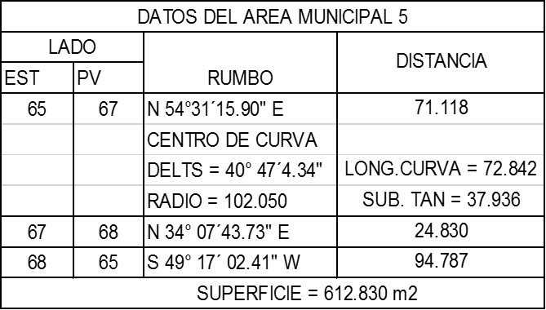

Dicho inmueble lo ampara los siguientes datos de registro: A favor de Fomento Empresarial Inmobiliario S-A. de C.V. Bajo el No.8541 Vol.85 Libro 86 Propiedad de fecha 26 Octubre de 2012. Secc. Fraccionamiento: Bajo el No 11 Vol.35 Libro 1 de fecha 09 de Noviembre 2012.

Área Municipal 6 identificada como Lote 003 Manzana 178 Fracc. Villas Anzures en el Municipio de Juárez N.L. Con una superficie total de 6,076.441 m2. Con los siguientes rumbos y medidas:

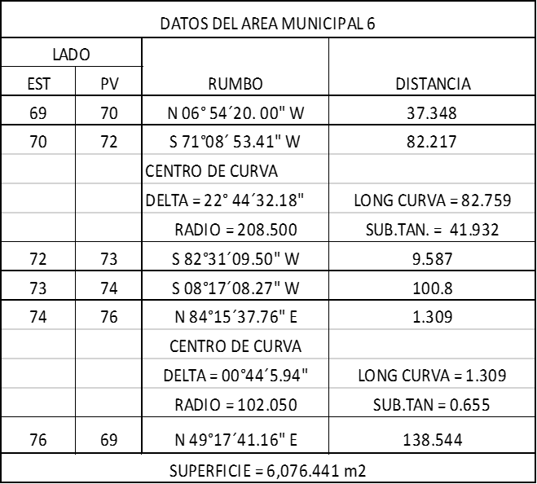

Dicho inmueble lo ampara los siguientes datos de registro: A favor de Fomento Empresarial Inmobiliario S-A. de C.V. Bajo el No.8541 Vol.85 Libro 86 Propiedad de fecha 26 Octubre de 2012. Secc. Fraccionamiento: Bajo el No 11 Vol.35 Libro 1 de fecha 09 de Noviembre 2012.

Área Municipal 7 identificada como Lote 001 Manzana 612 Fracc. Villas Anzures en el Municipio de Juárez N.L. Con una superficie total de 859.306 m2. Con los siguientes rumbos y medidas.
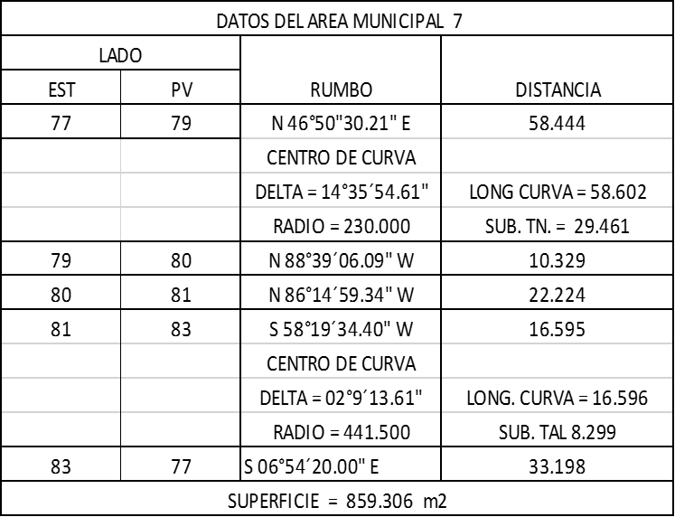

Dicho inmueble lo ampara los siguientes datos de registro: A favor de Fomento Empresarial Inmobiliario S-A. de C.V. Bajo el No.8541 Vol.85 Libro 86 Propiedad de fecha 26 Octubre de 2012. Secc. Fraccionamiento: Bajo el No 11 Vol.35 Libro 1 de fecha 09 de Noviembre 2012.

Área Municipal 8 (Ocho) identificada como Lote 003 Manzana 612 Fracc. Villas Anzures en el Municipio de Juárez N.L. Con una superficie total de 598.707 m2. Con los siguientes rumbos y medidas:
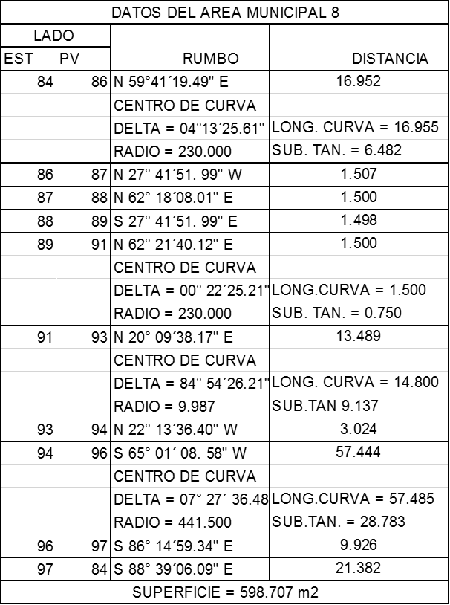

Dicho inmueble lo ampara los siguientes datos de registro: A favor de Fomento Empresarial Inmobiliario S-A. de C.V. Bajo el No.8541 Vol.85 Libro 86 Propiedad de fecha 26 Octubre de 2012. Secc. Fraccionamiento: Bajo el No 11 Vol.35 Libro 1 de fecha 09 de Noviembre 2012.

Área Municipal 9 (Nueve) identificada como Lote 002 Manzana 603 Fraccionamiento. Villas Anzures en el Municipio de Juárez N.L. Con una superficie total 1,244.229m2. Con los siguientes rumbos y medidas:

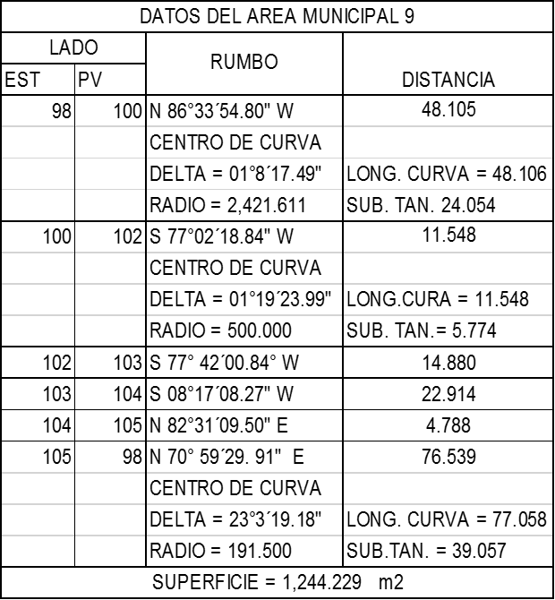
Dicho inmueble lo ampara los siguientes datos de registro: A favor de Fomento Empresarial Inmobiliario S-A. de C.V. Bajo el No.8541 Vol.85 Libro 86 Propiedad de fecha 26 Octubre de 2012. Secc. Fraccionamiento: Bajo el No 11 Vol.35 Libro 1 de fecha 09 de Noviembre 2012

Área Municipal 10 (Diez) identificada como Fracc. Villas Anzures. En el Municipio de Juárez N.L. Con una superficie total de 783.828 m2. Con los siguientes rumbos y medidas:

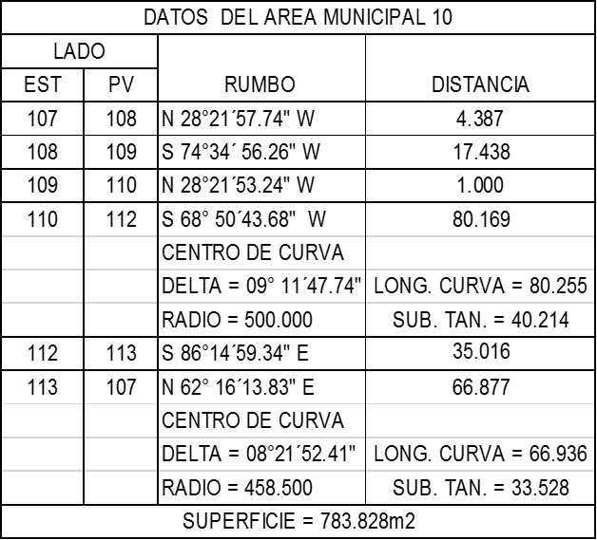

Dicho inmueble lo ampara los siguientes datos de registro: A favor de Fomento Empresarial Inmobiliario S-A. de C.V. Bajo el No.8541 Vol.85 Libro 86 Propiedad de fecha 26 Octubre de 2012. Secc. Fraccionamiento: Bajo el No 11 Vol.35 Libro 1 de fecha 09 de Noviembre 2012.

Área municipal 11 (Once) identificada como Lote 001 Manzana 615 Fracc. Villas Anzures en el municipio de Juárez N.L. Con una superficie total de 79.203 m2. Con los siguientes rumbos y medidas:

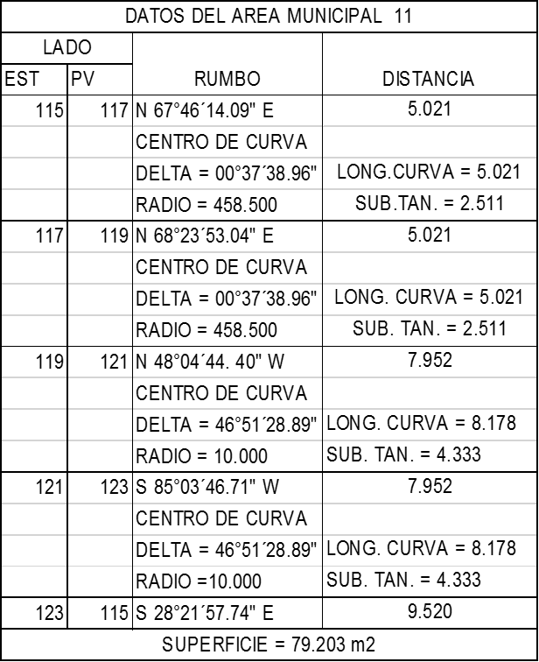

Dicho inmueble lo ampara los siguientes datos de registro: A favor de Fomento Empresarial Inmobiliario S-A. de C.V. Bajo el No.8541 Vol.85 Libro 86 Propiedad de fecha 26 Octubre de 2012. Secc. Fraccionamiento: Bajo el No 11 Vol.35 Libro 1 de fecha 09 de Noviembre 2012.

Área municipal 12 (Doce) identificada como Lote 001 Manzana 616 Fracc. Villas Anzures en el municipio de Juárez N.L. Con una superficie total de 240.060 m2. Con los siguientes rumbos y medidas.

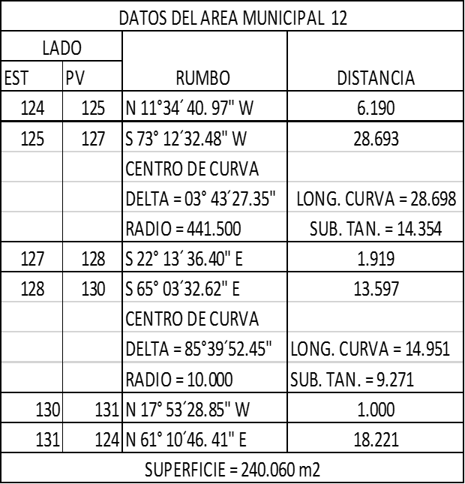

Dicho inmueble lo ampara los siguientes datos de registro: A favor de Fomento Empresarial Inmobiliario S-A. de C.V. Bajo el No.8541 Vol.85 Libro 86 Propiedad de fecha 26 Octubre de 2012. Secc. Fraccionamiento: Bajo el No 11 Vol.35 Libro 1 de fecha 09 de Noviembre 2012.

Área municipal 13 identificada como Lote 001 Manzana 625 Fracc. Villas Anzures en el municipio de Juárez N.L. Con una superficie total de 496.923 m2. Con Los siguientes rumbos y medidas:
DATOS DEL AREA MUNICIPAL 13
LADO |  | RUMBO | DISTANCIA
EST | PV
132 | 133 | N 03° 19´42. 20" W | 8.393
133 | 135 | S 79° 55´58. 77" W | 10.017
 |  | CENTRO DE CURVA
 |  | DELTA = 01°24´ 18.06" | LONG. CURVA = 10.017
 |  | RADIO = 408.500 | SUB. TAN. = 5.009
135 | 137 | S 78° 22´23.05" W | 34.858
 |  | CENTRO DE CURVA
 |  | DELTA = 04°31´29.50" | LONG. CURVA = 34.867
 |  | RADIO = 441.500 | SUB. TAN. 17.443
137 | 138 | S 11°34´40.97" E | 11.585
138 | 140 | N 80°31´33.28" E | 16.888
 |  | CENTRO DE CURVA
 |  | DELTA = 04°12´28.50" | LONG.CURVA = 16.892
 |  | RADIO = 230.000 | SUB. TAN. = 8.450
140 | 141 | N 82° 37´47.53" E | 2.648
141 | 132 | N 69° 20´36.48" E | 24.456
SUPERFICIE = 496.923 m2

Dicho inmueble lo ampara los siguientes datos de registro: A favor de Fomento Empresarial Inmobiliario S-A. de C.V. Bajo el No.8541 Vol.85 Libro 86 Propiedad de fecha 26 Octubre de 2012. Secc. Fraccionamiento: Bajo el No 11 Vol.35 Libro 1 de fecha 09 de Noviembre 2012.

Área Municipal 14 identificada como Lote 001 Manzana 617 Fracc. Villas Anzures en el Municipio de Juárez N.L. Con una superficie total de 181.032 m2. Con los siguientes rumbos y medidas:
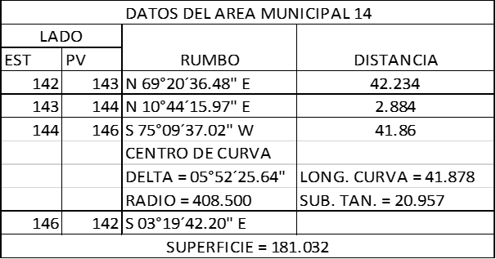
Dicho inmueble lo ampara los siguientes datos de registro: A favor de Fomento Empresarial Inmobiliario S-A. de C.V. Bajo el No.8541 Vol.85 Libro 86 Propiedad de fecha 26 Octubre de 2012. Secc. Fraccionamiento: Bajo el No 11 Vol.35 Libro 1 de fecha 09 de Noviembre 2012.

Área Municipal 15 identificada como Lote 003 Manzana 617 Fracc. Villas Anzures en el Municipio de Juárez N.L. Con una superficie total de 136.130 m2. Con los siguientes rumbos y medidas:
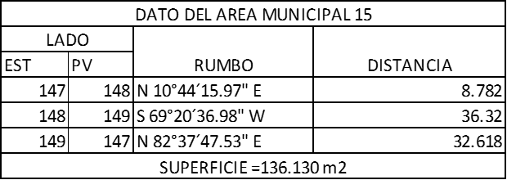
Dicho inmueble lo ampara los siguientes datos de registro: A favor de Fomento Empresarial Inmobiliario S-A. de C.V. Bajo el No.8541 Vol.85 Libro 86 Propiedad de fecha 26 Octubre de 2012. Secc. Fraccionamiento: Bajo el No 11 Vol.35 Libro 1 de fecha 09 de Noviembre 2012.

Área Municipal 16 identificada como Lote 001 Manzana 620 del Fracc. Villas Anzures en El Municipio de Juárez N.L. Con una superficie total de 364.678 m2. Con los siguientes rumbos y medidas:
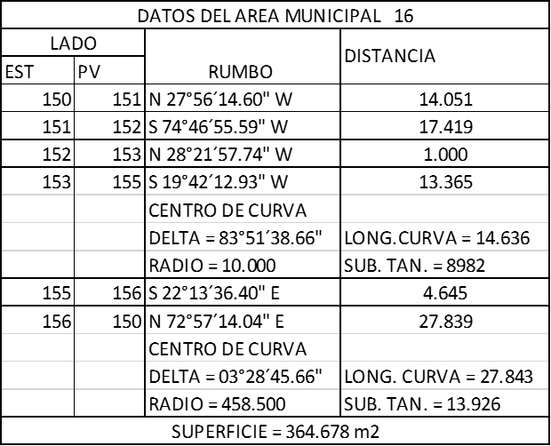

Dicho inmueble lo ampara los siguientes datos de registro: A favor de Fomento Empresarial Inmobiliario S-A. de C.V. Bajo el No.8541 Vol.85 Libro 86 Propiedad de fecha 26 Octubre de 2012. Secc. Fraccionamiento: Bajo el No 11 Vol.35 Libro 1 de fecha 09 de Noviembre 2012.

Área Municipal 17 identificada como Lote 001 Manzana 619 Fracc. Villas Anzures en el Municipio de Juárez N.L. Con una superficie total de 3,565.048 m2. Con los siguientes rumbos y medidas:
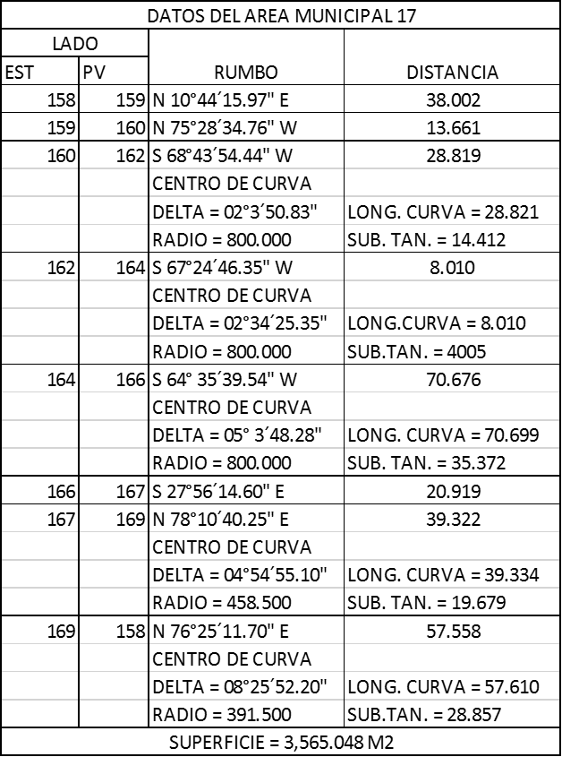
Dicho inmueble lo ampara los siguientes datos de registro: A favor de Fomento Empresarial Inmobiliario S-A. de C.V. Bajo el No.8541 Vol.85 Libro 86 Propiedad de fecha 26 Octubre de 2012. Secc. Fraccionamiento: Bajo el No 11 Vol.35 Libro 1 de fecha 09 de Noviembre 2012.

AREA MUNICIPAL No. 9 identificada como Lote 02 manzana 173 del Fraccionamiento Los Puertos 2° Sector, en el Municipio de Juárez N.L., Con una superficie de 4,447.09m2.

Con las siguientes medidas: Del punto 1 al 2 mide 224.49m; del punto 2 al 3 en línea curva mide 51.34m; del punto 3 al 4 mide 124.87m; del punto 4 al 1 en línea curva mide 105.46; El lote colinda al Norte con el Derecho de Paso 5, al Sur con el Fraccionamiento Los Puertos 1er Sector al Este con la Avenida Bahía Central El lote antes descrito encierra una superficie Total de 4,447.09 m2
Dicho inmueble lo ampara los siguientes datos: A favor del Municipio de Juárez Nuevo León., Datos de propiedad - Bajo el No.7174, Vol.84, Libro 72. Propiedades. De Fecha 15 Septiembre 2011.

ÁREA MUNICIPAL 11 (once) del Fraccionamiento Anzures 3er Sector, ubicada en el Municipio de Juárez, N.L., Con superficie total de 2,733.34m2 y siguientes rumbos y medidas:
Del punto 11a al punto 11b mide en línea curva 96.39 metros, del punto 11b al punto 11c con rumbo S 48°43´22” E mide 15.26 metros, colindando por estos lados con Afectación Pluvial; del punto 11c al punto 11d con rumbo N 53°02´39” E mide 35.22 metros, colindando con el Limite del Fraccionamiento; del punto 11d al punto 11e con rumbo N 62°08´38” W mide 89.71 metros, del punto 11e al punto 11f mide en línea curva 38.25 metros, del punto 11f al punto 11g mide en línea curva 12.02 metros, colindando por estos lados con calle Gales; Del punto 11g al punto 11a mide en línea curva 12.59 metros colindando con Ave. Anzures.

Dicho inmueble lo ampara los siguientes datos de registro: A Favor del Municipio de Juárez N.L., Datos de propiedad, Bajo el Número. 11194, Volumen 82, Libro 112, Sección Propiedad con fecha 15 Octubre 2009.
Área Municipal 10 del fraccionamiento Anzures 3er Sector ubicado en el Municipio de Juárez N. L. Con la siguiente descripción. Área Municipal 10(diez) con una superficie de 3,707.87 m2 y siguientes rumbos y medidas:

Del punto 10a al punto 10b mide en línea curva 8.81 metros, Colindando con Ave. Anzures; Del punto 10b al punto 10c mide en línea curva 50.55 metros, colindando con Ave. Del Rio; del punto 10c al punto 10d con rumbo N 53°02’39” E mide 47.00 metros, colindando con el Limite del Fraccionamiento; del punto 10d al punto 10e con rumbo N 48°43’22” W mide 12.03 metros, del punto 10e al 10f mide en línea curva 83.06 metros. Colindando por estos lados con Afectación Pluvial; del punto 10f al punto 10a mide en línea curva 51.95 metros, Colindando con Avenida Anzures.

Dicho inmueble lo ampara los siguientes datos de registro: A favor del Municipio de Juárez N.L., Datos de propiedad, Bajo el Número. 11194, Volumen 82, Libro 112, Sección Propiedad con fecha 15 Octubre 2009.

Área Municipal 8 identificada en la manzana 590 Lote 1Del Fraccionamiento Los Puertos 2do Sector en el Municipio de Juárez N. L. con una superficie total de 5,647.69m2. Con las siguientes medidas.

Del punto9 1 al 2 en línea curva mide 160.90 mts.
Del punto 2 al 3 en línea curva mide 101.96 mts
Del punto. 3 al 4 mide 129.94 mts.
Del punto 4 al 5 en línea curva 21.06 mts.
Del punto 5 al 6 en línea curva mide 61.17 mts.
Del punto 6 al 7 en línea curva mide 265.38 mts.
Del punto 7 al 8 mide 17.45 mts.
Del punto 8 al 1 mide 52.51 mts.
El lote colinda al Norte con la calle Gales. Al Sur con el derecho de Paso 5, al Este con la Avenida Bahía Central y Al oeste con El Fraccionamiento Anzures. El lote antes descrito encierra una superficie total de 5,647.69 m2

Dicho inmueble lo ampara los siguientes datos de registro: A Favor de Municipio de Juárez Nuevo León. Datos de propiedad. Bajo el N°7174, Vol.84, Libro. 72 Sección Propiedad. De fecha 15 de Septiembre 2011.

SEGUNDO: Por Instrucciones del Presidente Municipal, se ordena que a través de la Secretaría del Ayuntamiento se mande publicar el presente acuerdo en el Periódico Oficial del Estado de Nuevo León y en la Gaceta Municipal de Juárez, Nuevo León, a fin de que surtan los efectos legales a que haya lugar.
TERCERO.- Una vez publicado el presente acuerdo en el Periódico Oficial del Estado de Nuevo León, así como en la Gaceta Municipal de Juárez, Nuevo León, gírese Instrucciones a la Dirección de Patrimonio Municipal, a fin de que por su conducto se Lleve a cabo la inscripción correspondiente en el Instituto Registral y Catastral del Segundo Distrito del Estado de Nuevo León con sede en Cadereyta, Jiménez, Nuevo León.

ACUERDO NO. 22.- POR UNANIMIDAD DE DE VOTOS DE LOS EDILES PRESENTES, EL AYUNTAMIENTO DE JUÁREZ, NUEVO LEÓN APRUEBA Y AUTORIZA EL DICTAMEN DE LAS COMISIONES UNIDAS DE GOBERNACIÓN, REGLAMENTACIÓN Y MEJORA REGULATORIA Y DE DESARROLLO URBANO, OBRAS PÚBLICAS Y NOMENCLATURA RELATIVO AL INICIO DE LA CONSULTA PÚBLICA PARA LA CREACIÓN DEL REGLAMENTO DE ASENTAMIENTOS HUMANOS, ORDENAMIENTO TERRITORIAL Y DESARROLLO URBANO DE JUÁREZ, NUEVO LEÓN, EN LOS SIGUIENTES TÉRMINOS:
ÚNICO: El R. Ayuntamiento de Juárez, Nuevo León, en base a sus atribuciones establecidas en el artículo 115 de la Constitución Política de los Estados Unidos Mexicanos, artículos 118 y 130 de la Constitución Política del Estado Libre y Soberano de Nuevo León, con relación en lo dispuesto en el artículos 33 fracción I inciso b), 222, 223 y demás relativos de la Ley de Gobierno Municipal del Estado de Nuevo León, en relación con lo establecido en los diversos 61, 76 y demás relativos del Reglamento Interior del Ayuntamiento de Juárez, Nuevo León, aprueba y autoriza la emisión de la siguiente Convocatoria Pública, por la cual se invita a la ciudadanía a participar, manifestando su parecer respecto a la creación del siguiente:
- REGLAMENTO DE ASENTAMIENTOS HUMANOS, ORDENAMIENTO TERRITORIAL Y DESARROLLO URBANO DE JUÁREZ, NUEVO LEÓN.
en los siguientes términos:
CONVOCATORIA PÚBLICA
A TODOS LOS HABITANTES DEL MUNICIPIO
DE JUÁREZ, NUEVO LEÓN.

El Ayuntamiento de Juárez, Nuevo León, con fundamento en lo establecido en el artículo 115 fracción II de la Constitución Política de los Estados Unidos Mexicanos, artículos 118 y 130 y demás relativos de la Constitución Política del Estado Libre y Soberano de Nuevo León, en relación con lo dispuesto en los artículos 33 fracción I inciso b), 222, 226 y demás relativos de la Ley de Gobierno Municipal del Estado de Nuevo León, así como lo establecido en los diversos 61, 76 y demás relativos del Reglamento Interior del Ayuntamiento de Juárez, Nuevo León, a todos los habitantes del Municipio se les hace saber del inicio de proceso de la consulta pública para la creación del siguiente:
- REGLAMENTO DE ASENTAMIENTOS HUMANOS, ORDENAMIENTO TERRITORIAL Y DESARROLLO URBANO DE JUÁREZ, NUEVO LEÓN.
Conforme a las siguientes bases:

PRIMERA: Las iniciativas para la creación del mencionado reglamento, serán recibidas para sus respectivas consultas públicas durante el plazo de 30-treinta días hábiles contados a partir de la publicación respectiva en un horario comprendido de las 08:00 horas a las 17:00 horas, en las oficinas del R. Ayuntamiento de Juárez, Nuevo León, ubicadas en planta alta del Palacio Municipal, sito en Zaragoza sin número Zona Centro de Juárez, Nuevo León, a través de la Comisión de Gobernación, Reglamentación y Mejora Regulatoria. Así mismo, estará disponible en la página oficial de internet del Gobierno Municipal de Juárez, Nuevo León www.juarez-nl.gob.mx. Todas las propuestas deberán contener nombre, domicilio, teléfono, ser por escrito y la firma de quien propone.

SEGUNDA: Los interesados podrán presentar por escrito sus planteamientos que consideren respecto a la creación del reglamento antes mencionado, en la dirección indicada, a través de las propuestas, comentarios u observaciones previo al cierre de la consulta pública.

ACUERDO NO. 23.- POR UNANIMIDAD DE DE VOTOS DE LOS EDILES PRESENTES, EL AYUNTAMIENTO DE JUÁREZ, NUEVO LEÓN APRUEBA Y AUTORIZA DICTAMEN DE LAS COMISIONES UNIDAS DE GOBERNACIÓN, REGLAMENTACIÓN Y MEJORA REGULATORIA Y DE SEGUIMIENTO AL PLAN MUNICIPAL DE DESARROLLO RELATIVO AL INICIO DE LA CONSULTA PÚBLICA PARA REFORMAR POR MODIFICACIÓN, ADICIÓN, ABROGACIÓN Y/O DEROGACIÓN EL PLAN MUNICIPAL DE DESARROLLO 2018-2021 DE JUÁREZ, NUEVO LEÓN, EN LOS SIGUIENTES TÉRMINOS:
ÚNICO: El R. Ayuntamiento de Juárez, Nuevo León, en base a sus atribuciones establecidas en el artículo 115 de la Constitución Política de los Estados Unidos Mexicanos, artículos 118 y 130 de la Constitución Política del Estado Libre y Soberano de Nuevo León, con relación en lo dispuesto en el artículos 33 fracción I inciso b), 222, 226 y demás relativos de la Ley de Gobierno Municipal del Estado de Nuevo León, en relación con lo establecido en los diversos 73, 74, 76 y demás relativos del Reglamento Interior del Ayuntamiento de Juárez, Nuevo León, aprueba y autoriza la emisión de la siguiente Convocatoria Pública, por la cual se invita a la ciudadanía a participar, manifestando su parecer respecto a la reforma por modificación, adición, abrogación y/o derogación del siguientes
- PLAN MUNICIPAL DE DESARROLLO 2018-2021 DE JUÁREZ, NUEVO LEÓN.
en los siguientes términos:
CONVOCATORIA PÚBLICA
A TODOS LOS HABITANTES DEL MUNICIPIO
DE JUÁREZ, NUEVO LEÓN.

El Ayuntamiento de Juárez, Nuevo León, con fundamento en lo establecido en el artículo 115 fracción II de la Constitución Política de los Estados Unidos Mexicanos, artículos 118 y 130 y demás relativos de la Constitución Política del Estado Libre y Soberano de Nuevo León, en relación con lo dispuesto en los artículos 33 fracción I inciso b), 222, 226 y demás relativos de la Ley de Gobierno Municipal del Estado de Nuevo León, así como lo establecido en los diversos 73, 74, 76 y demás relativos del Reglamento Interior del Ayuntamiento de Juárez, Nuevo León, a todos los habitantes del Municipio se les hace saber del inicio de proceso de la consulta pública para la reforma por modificación, adición, abrogación y/o derogación del siguiente:
- PLAN MUNICIPAL DE DESARROLLO 2018-2021 DE JUÁREZ, NUEVO LEÓN.
Conforme a las siguientes bases:

PRIMERA: Las iniciativas para la reforma del mencionado plan, serán recibidas para sus respectivas consultas públicas durante el plazo de 15-quince días hábiles contados a partir de la publicación respectiva en un horario comprendido de las 08:00 horas a las 17:00 horas, en las oficinas del R. Ayuntamiento de Juárez, Nuevo León, ubicadas en planta alta del Palacio Municipal, sito en Zaragoza sin número Zona Centro de Juárez, Nuevo León, a través de la Comisión de Gobernación, Reglamentación y Mejora Regulatoria. Así mismo, estará disponible en la página oficial de internet del Gobierno Municipal de Juárez, Nuevo León www.juarez-nl.gob.mx. Todas las propuestas deberán contener nombre, domicilio, teléfono, ser por escrito y la firma de quien propone.

SEGUNDA: Los interesados podrán presentar por escrito sus planteamientos que consideren respecto a las reformas del plan antes mencionado, en la dirección indicada, a través de las propuestas, comentarios u observaciones previo al cierre de la consulta pública.

